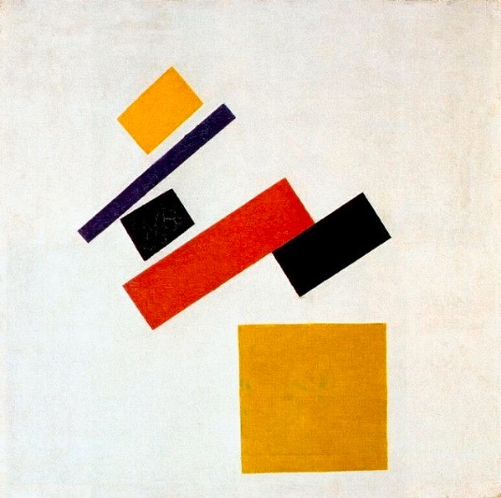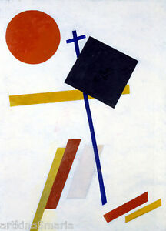

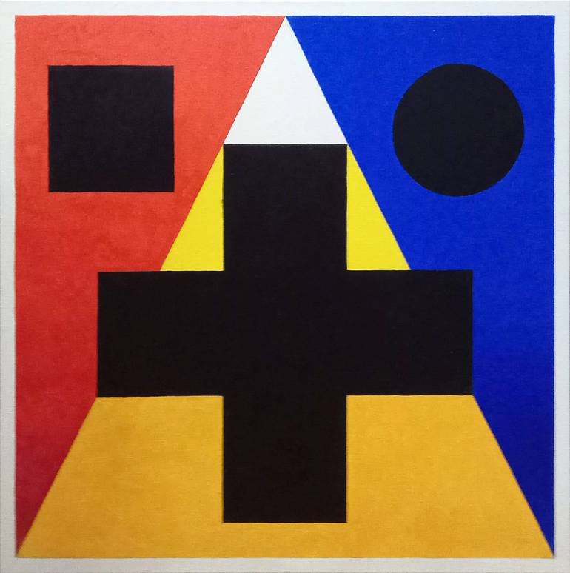

Die Ausgewählten Werke stammen vom russischen Maler Kazimir Malevich. Exemplarisch habe ich drei Werke des Künstlers ausgewählt. Fast alle von Malevichs gemalten Werke folgen einigen Grundregeln: Sie besitzen einen gemalten weißen Hintergrund und beinhalten diverse geometrische Formen, meistens Vierecke, gelegentlich aber auch Kreise und Ovale. Die Objekte sind in der Regel gruppiert und weisen eine gewisse Nähe zueinander auf. Somit ist bei vielen Werken viel vom Hintergrund zu sehen, da die geometrischen Formen meistens nicht einmal die Hälfte des Bildes bedecken. Bei den Farben beschränkt sich Malevich auf einfache Grundfarben, meistens verwendet er rot und Orangetöne sowie schwarz. Gelegentlich sind auch andere Farben wie grün oder blau vorhanden. Er verwendet keine Mischfarben oder Farbverläufe.